Осторожно – борщевик!
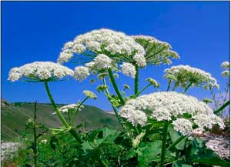
Каждый из нас, хотя бы раз в жизни видел высокое растение, преимущественно растущее вдоль дорог. Оно по всей поверхности покрыто жесткими волосками, которые прокалывают любую ткань тоньше джинсы насквозь, а наверху огромные зонты белых цветков, особенно привлекательных для детей. Его размеры могут достигать четырех метров, а ширина листьев – до одного метра. Дети любят делать из стебля трубочки, используя в игре, как духовое ружье. Это растение получило название борщевик.
Оно широко распространено на территории области. Борщевик был завезен с Кавказа и высажен вдоль урожайных полей. Его использовали в качестве силоса, ведь после скашивания он не опасен. Эта банальная ошибка ученых привела к нашествию травы, которая оккупирует луга, поля и дачные участки. Избавиться от него на деле оказалось невозможным. Однажды попав в почву, борщевик появляется на этом месте долго и упорно.
Борщевик при контакте с кожей, даже через майку, кофту, или куртку, вызывает у человека сильные ожоги. И особенно он опасен в летнее время. В его соке содержаться фурокумарины, так называемые фотодинамически активные соединения.
Площадь поражения может быть очень большой, а нестерпимое жжение начинается только через сутки, причем после того, как человек побывает на солнце, именно тогда начинается реакция. Многие люди, отдыхающие на пикниках, даже не предполагают, какую опасность представляет это растение.
Язвенные поверхности долго не заживают, оставляя темные пятна в форме листа на 2-4 года.

Симптомы ожогового поражения борщевиком
- Появление зуда, покраснений и припухлостей на коже.
- Пузыри, волдыри, которые могут возникать мгновенно, а могут появиться через несколько часов.
- Имеет место нарастание отека с последующим нарушением подвижности суставов.
Очень важно, в первые минуты, при контакте с этим ядовитым растением не растеряться, а суметь правильно справиться с проблемой. Ведь вовремя оказанная помощь, это залог значительно меньшей площади поражения борщевиком.
Основные мероприятия до обращения в специализированное медицинское учреждение
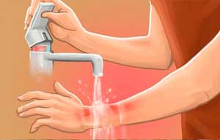
- Постараться очень быстро удалить сок растения с поверхности кожи. Для этого можно воспользоваться салфеткой, платком, или кусочком ткани.
- Cкрыть пораженный участок тела одеждой или повязкой от прямого попадания солнечных лучей. Это поможет уменьшить степень глубины поражения, поскольку под действием лучей происходит химическая реакция ядовитых веществ, выделяемых борщевиком.
- Промыть пораженное место с мылом и обработать спиртсодержащим раствором, фурацелином или розовым раствором марганцовки. Эти действия также обезжиривают кожный покров и тем самым ослабляют ее поражение.
- Смазать пораженное место средством от ожогов, так как борщевик вызывает на коже именно ожоги и, как правило, второй степени.
- Принять противоаллергическое средство (тавегил, супрастин, диазолин)
- В течение последующих 48 часов запрещено находиться на открытом солнце.

При ожоге борщевиком рекомендовано незамедлительно обратиться за помощью в медицинское учреждение, чтобы избежать тяжелых осложнений.

